Міністерство освіти і науки України

Харківський національний університет радіоелектроніки

Кафедра ЕОМ

ЗВІТ

З ЛАБОРАТОРНОЇ РОБОТИ №3

з предмету

«ОРГАНІЗАЦІЯ БАЗ ДАНИХ»

на тему:

«Вивчення вкладених і складених запитів на вибірку даних засобами SQL»

|  |  |  |
| --- | --- | --- |
| Виконала: |  | Прийняв: |
| Ст. гр. КІУКІ-18-3 |  | Мартовицький В. О. |
| Томачинська В. С. |  |  |

2020

3.1 Мета роботи

Використовуючи синтаксичні конструкції вкладених і складених запитів реалізувати запропоновані природно-мовні формулювання запитів SQL.

**3.2 Хід роботи**

**1. Отримати загальну, мінімальну, максимальну і середню кількість деталей (таблиця міститиме один рядок), що поставляються.**

SELECT count(*) AS amount,

min(KOL) as minimal,

max(KOL) as maximal,

avg(KOL) as average

FROM postka;

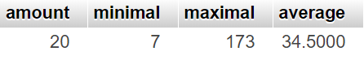

**2. Отримати загальну кількість усіх деталей, що поставляються, і загальну вартість усіх постачань (таблиця міститиме один рядок).**

SELECT SUM(postka.KOL) as amountDetal, SUM(detal.CENA *postka.KOL) as amountCena

FROM detal INNER JOIN postka ON postka.ND = detal.ND;

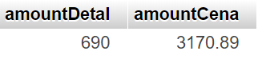

**3. Отримати загальний список найменувань матеріалів і найменувань деталей (використовувати операцію об'єднання).**

SELECT detal.NAIM AS detal, sp_mater.NAZVANIE AS mater

FROM sp_mater RIGHT JOIN detal ON detal.Mater = sp_mater.NM

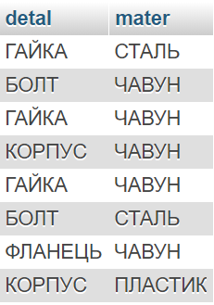

**4. Отримати список постачальників, які поставляють деталей "Д1" більше ніж ці деталі поставляє постачальник з номером "1".**

SELECT DISTINCT post.IMIA

FROM post INNER JOIN postka ON post.NP = postka.NP

WHERE postka.ND = “Д1” AND postka.KOL > (SELECT postka.KOL

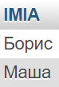FROM postka

WHERE postka.NP = 1

GROUP BY postka.NP )

**5. Отримати список деталей, ціна яких більше ціни "сталевої гайки" (номер "сталевої гайки" Д1). Визначити і обгрунтувати (усно), який параметр вибору прийнятніший (назва або номер деталі).**

SELECT *

FROM detal

WHERE detal.CENA > (SELECT detal.CENA

FROM detal

WHERE detal.ND = “Д1”

GROUP BY detal.ND)

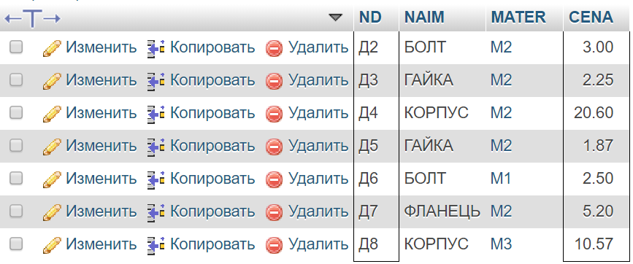

**6. Отримати список деталей (назва і номер деталі), кількість постачань яких знаходиться в діапазоні від 20 до 40.**

SELECT DISTINCT detal.NAIM as NAME, detal.ND as NUMBER

FROM detal INNER JOIN postka ON detal.ND = postka.ND

WHERE postka.KOL between 20 and 40;

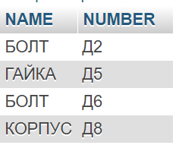

**7. Отримати список деталей, що поставляються постачальниками з "Харкова" "Колій" і "Машею". Список постачальників задати явно (перерахуванням) і скористатися оператором IN. Відсортувати список в зворотному порядку.**

SELECT *

FROM (detal INNER JOIN postka ON detal.ND = postka.ND) INNER JOIN post ON postka.NP = post.NP

WHERE post.ADRES = “ХАРКІВ”

OR post.IMIA IN (“Маша”, “Коля”)

GROUP BY detal.ND

ORDER BY detal.ND desc;

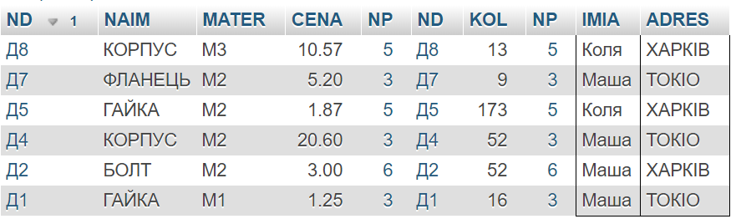

**8. Отримати список деталей, що поставляються постачальниками з міста, що починається з букви "С".**

SELECT detal.*

FROM detal

INNER JOIN postka ON postka.ND = detal.ND

INNER JOIN post ON post.NP = postka.NP

WHERE post.ADRES LIKE 'С%';

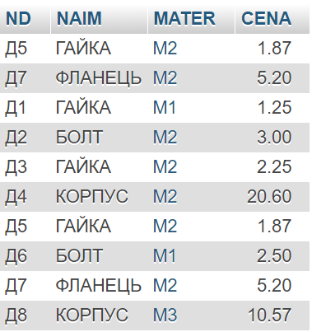

**9. Отримати список назва деталей і постачальників, що поставляються деталі з номером, що містить цифру "8".**

SELECT detal.NAIM, post.*

FROM post

INNER JOIN postka ON post.NP = postka.NP

INNER JOIN detal ON postka.ND = detal.ND

WHERE postka.ND LIKE (‘%8%’)

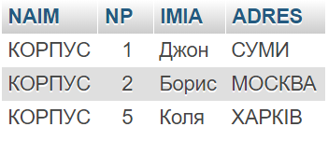

**10. Отримати список постачальників, адресу і найменування деталі, які поставляють хоч би одну таку ж деталь, як і постачальник "2".**

SELECT post.IMIA, post.ADRES, detal.NAIM

FROM post JOIN postka ON post.NP = postka.NP JOIN detal ON postka.ND = detal.ND

WHERE detal.ND IN (SELECT detal.ND

FROM detal

JOIN postka ON

detal.ND = postka.ND

JOIN post ON

post.NP = postka.NP

WHERE post.NP = 2) AND post.NP != 2

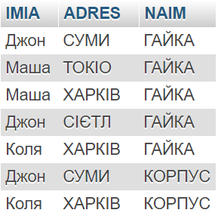

**11. Отримати список постачальників, які не поставляють жодної деталі (використовувати або оператор IN (NOT IN), або LEFT JOIN або RITGH JOIN для реалізації операції віднімання).**

select post.*

FROM post

LEFT JOIN postka

ON post.NP = postka.NP

WHERE postka.NP is null;

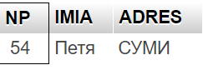

**12. Отримати список назв деталей і матеріалу, з якого вони зроблені, кількість постачань яких менше ніж кількість постачань деталей "БОЛТ" зроблених з "Чавуну". Тут під терміном "кількість" розуміється не значення поля KOL (кількість постачань) таблиці POSTKA, а кількість деталей, що поставляються, відповідна заданому матеріалу визнаного функцією COUNT в полі ND (номер деталі) таблиці POSTKA.**

SELECT detal.NAIM, detal.MATER

FROM detal

INNER JOIN postka ON detal.ND = postka.ND

GROUP BY detal.ND

HAVING COUNT(postka.ND) < (

SELECT COUNT(postka.ND)

FROM detal

INNER JOIN postka

ON detal.ND = postka.ND

INNER JOIN sp_mater

ON detal.MATER = sp_mater.NM

WHERE detal.NAIM = "БОЛТ"

AND sp_mater.NAZVANIE = "ЧАВУН");

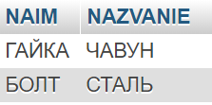

**13. Перерахувати постачальників, що не поставляють деталь Д1.**

SELECT * FROM post

WHERE post.NP NOT IN

(SELECT postka.NP FROM postka

WHERE postka.ND = "Д1" );

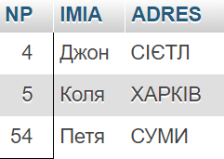

**14. Перерахувати постачальників, що не поставляють деталі Д1 або Д2.**

SELECT * FROM post

WHERE post.NP NOT IN (

SELECT postka.NP

FROM postka

WHERE ND = "Д1" OR ND = "Д2" );

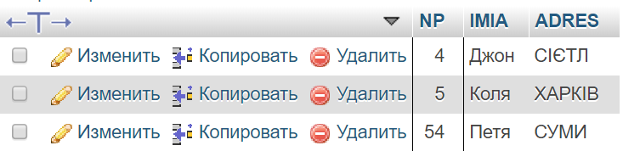

**15. Перерахувати постачальників, що не поставляють одночасно деталі Д1 і Д2.**

SELECT * FROM post

WHERE post.NP NOT IN (

SELECT postka.NP

FROM postka

WHERE postka.ND = "Д1" AND postka.ND = "Д2" );

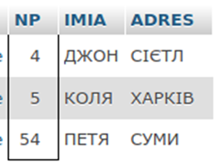

**16. Перерахувати постачальників, що поставляють хоч би одну деталь заданого списку (список задати самостійно через запит).**

SELECT DISTINCT POST.*

FROM POST

WHERE NP NOT IN(SELECT NP FROM

POSTKA WHERE ND='Д1') AND NP NOT IN

(SELECT NP FROM POSTKA WHERE ND='Д2');

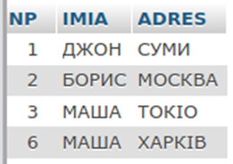

**17. Перерахувати постачальників, що не поставляють жодної деталі заданого списку (список задати самостійно через запит).**

SELECT DISTINCT POST.*

FROM POST

WHERE NP NOT IN(SELECT NP FROM

POSTKA WHERE ND='Д1') AND NP NOT IN

(SELECT NP FROM POSTKA WHERE ND='Д2');

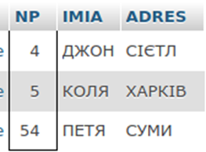

**18. Перерахувати постачальників, що поставляють одночасно деталі Д1 і Д2.**

SELECT DISTINCT a.IMIA

FROM post AS a INNER JOIN postka AS b

ON a.NP = b.NP

WHERE EXISTS(SELECT c.IMIA

FROM(

post AS c INNER JOIN postka AS d ON c.NP=d.NP)

WHERE d.ND=”Д1” and a.imia=c.imia)

AND EXISTS(

SELECT e.imia

FROM (post AS e INNER JOIN postka AS d

ON e.NP = d.NP)

WHERE d.ND=”Д2” and a.imia=e.imia)

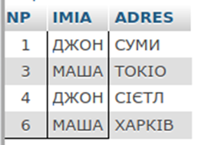

**19. Перерахувати постачальників, що не поставляють хоч би одну деталь заданого списку (список задати самостійно через запит).**

SELECT DISTINCT POST.NP, POST.IMIA, POST.ADRES

FROM POST INNER JOIN POSTKA AS a

ON a.NP = POST.NP

WHERE

NOT EXISTS

(SELECT b.ND FROM POSTKA AS b

WHERE (b.ND LIKE 'Д1') AND a.NP = b.NP)

OR

NOT EXISTS

(SELECT b.ND FROM POSTKA AS b

WHERE (b.ND LIKE 'Д2') AND a.NP = b.NP);

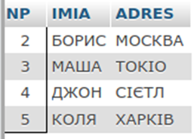

**20. Перерахувати постачальників, що поставляють усі деталі заданого списку (список задати самостійно через запит).**

SELECT DISTINCT POST.*

FROM POST

INNER JOIN POSTKA AS a

ON a.NP = POST.NP

WHERE

EXISTS

(SELECT b.ND

FROM POSTKA AS b

WHERE (b.ND = 'Д1') AND a.NP = b.NP)

AND

EXISTS

(SELECT b.ND FROM POSTKA AS b

WHERE (b.ND LIKE 'Д2') AND a.NP = b.NP)

AND

EXISTS

(SELECT b.ND FROM POSTKA AS b

WHERE (b.ND LIKE 'Д3') AND a.NP = b.NP);

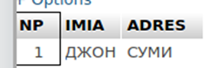

**Дополнительные задания**

**1. Найти номер, скорость и размер жесткого диска для компьютера стоимостью менее 30000. Вывести с псевдонимами: Модель, Процессор, Винчестер.**

select Number as 'Модель',

speed as 'Процессор',

HD as 'Винчестер'

from pc

where Price < 30000;

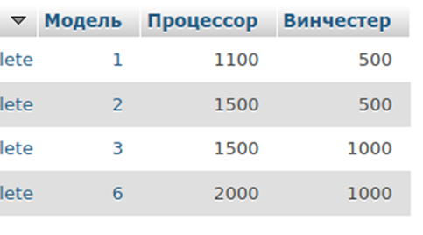

**2. Укажите производителя и скорость тех компьютеров, которые имеют жесткий диск объемом не менее 500Гб.**

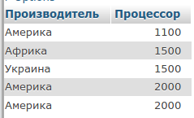select product.Producer as 'Производитель',

pc.speed as 'Процессор'

from pc

inner join product

on pc.Number = product.Number

where pc.HD >= 500

**3. Выведите номера, типы и цены всех продуктов (любого типа), выпущенных производителем Украина.**

Использовать: Innter Join, Union.

(select product.Number as 'Номер',

product.Type as 'Тип',

pc.Price as 'Цена'

from product

inner join pc

on pc.Number = product.Number

where product.Producer = "Украина")

union

(select product.Number as 'Номер',

product.Type as 'Тип',

notebook.Price as 'Цена'

from product

inner join notebook

on notebook.Number = product.Number

where product.Producer = "Украина")

union

(select product.Number as 'Номер',

product.Type as 'Тип',

printer.Price as 'Цена'

from product

inner join printer

on printer.Number = product.Number

where product.Producer = "Украина");

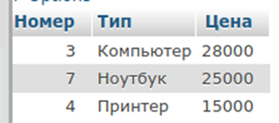

**4. Выведите производителя, выпускающего компьютеры, но не ноутбуки.  
Использовать подзапрос.**

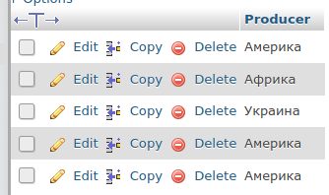select Producer

from product

where Number in (

select Number

from product

where Type = "Компьютер"

);

**5. Выведите производителей компьютеров с процессором не менее 2000МГц. Вывести: Производитель.**

Использовать подзапрос (IN).

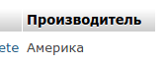select distinct

Producer as 'Производитель'

from product

where Number in (

select Number

from pc

where speed >= 2000

);

**6. Выведите ноутбуки, скорость которых меньше скорости любого из компьютеров. Вывести: Тип, Номер, Скорость.**

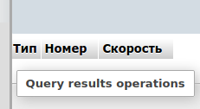select product.Type as 'Тип',

notebook.Number as 'Номер',

notebook.speed as 'Скорость'

from notebook

left join product

on notebook.Number = product.Number

where exists (select 1

from pc

where notebook.speed < pc.speed);

**7. Выведите производителей самых дешевых цветных принтеров.**

select Producer

from product

where Number = (

select Number

from printer

where Color = 1

having min(Price)

);

**8. Найти производителя, номер и цену всех ноутбуков и принтеров.**

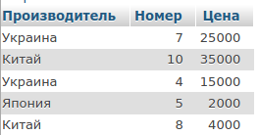select product.Producer as 'Производитель',

product.Number as 'Номер',

notebook.Price as 'Цена'

from product

inner join notebook

on notebook.Number = product.Number

union

select product.Producer as 'Производитель',

product.Number as 'Номер',

printer.Price as 'Цена'

from product

inner join printer

on printer.Number = product.Number;

**9. Найти номера и цены всех продуктов, выпущенных производителем Украина.**

SELECT Number, Price FROM pc

WHERE Number IN(SELECT Number

FROM product WHERE Producer = 'Украина')

UNION

SELECT Number, Price

FROM printer

WHERE Number IN(SELECT Number FROM product WHERE Producer = 'Украина')

UNION

SELECT Number, Price

FROM notebook

WHERE Number IN(SELECT Number FROM product WHERE Producer = 'Украина')

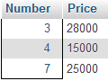

**10. Найти тех производителей компьютеров, которые не производят принтеров.**

SELECT DISTINCT `Producer`

FROM `product`

WHERE Producer NOT IN

(SELECT DISTINCT `Producer`

FROM `product` WHERE Type = 'Принтер') AND Producer IN

(SELECT DISTINCT `Producer`

FROM `product`

WHERE Type = 'Компьютер')

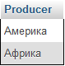

**11. БД Компьютерный магазин. Вывести номера моделей компьютеров, имеющих одинаковые цены.**

SELECT p.code FROM pc p JOIN pc pr ON (p.Price=pr.price) WHERE p.Number != pr.number



**12. БД "Компьютерные курсы"(“Интститут”?). Вывести номера учителей (tid), которые ведут уроки по одинаковым курсам (таблица lessons).**

select tid

from lessons

group by tid

having count(course) > 1;

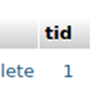

**13. БД "Компьютерные курсы". Вывести все сведения из таблиц Личные данные и Список, совпадающие по полям Код и Код студента.**

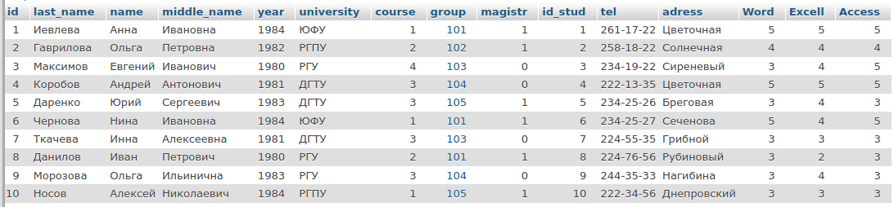select * from list inner join personal_data on list.id = personal_data.id_stud;

**14. БД "Компьютерные курсы". Вывести фамилии, адреса и оценки по word из таблиц Личные данные и Список, совпадающие по полям Код и Код студента.**

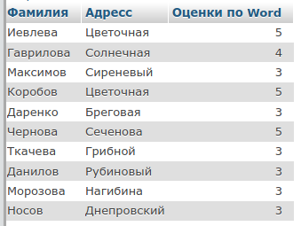select list.last_name as "Фамилия",

personal_data.adress as "Адресс",

personal_data.Word as "Оценки по Word"

from list

inner join personal_data

on list.id = personal_data.id_stud;

**15. БД "Компьютерные курсы". Вывести курс и год рождения студентов, учащихся на одном курсе, но имеющих разный год рождения. При этом рассмотреть все курсы, кроме первого.**

select distinct course, year

from list

where course != 1;

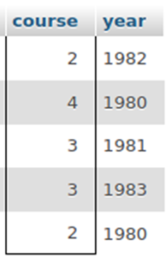

**16. БД "Компьютерные курсы". Указать фамилии студентов с оценкой 5 по курсу Word.**

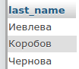select last_name from list

inner join personal_data

on list.id = personal_data.id_stud

where personal_data.Word = 5;

**17. БД "Компьютерные курсы". Вывести список фамилий и номеров телефонов студентов.**

select list.last_name,

personal_data.tel

from list

inner join personal_data

on list.id =

personal_data.id_stud;

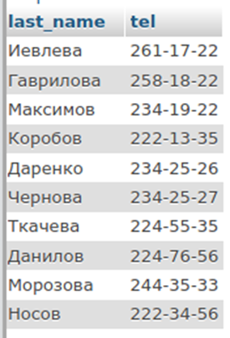

**18. БД Институт. Вывести фамилии всех преподавателей, названия и длительность курсов, которые они ведут (name, title, length) из таблиц teachers и courses. Использовать внутреннее объединение.**

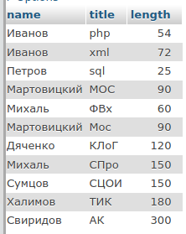select

teachers.name,

courses.title,

courses.length

from teachers

inner join courses

on teachers.id = courses.tid;

**19. БД Компьютерный магазин. Найти производителя, номер и цену каждого компьютера, имеющегося в базе данных.**

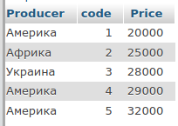select product.Producer,

pc.code,

pc.Price

from product

inner join pc

on pc.Number = product.Number;

**20. БД Компьютерные курсы. Для выполнения задания необходимо добавить в таблицу Личные данные сведения для нового студента, у которого пока отсутствуют оценки (остальные данные заполнить). Этого же студента добавить в таблицу список (с тем же кодом).**

**Выбрать фамилии студентов и их оценки по Word. В случае отсутствия оценки, все равно выводить фамилию.**

insert into list (`id`, `last_name`, `name`, `middle_name`, `year`, `university`, `course`, `group`, `magistr`)

values (69, "Trump", "Donald", "Владимирович", 1946, "The Wharton School", 1, 101, 0);

insert into personal_data

(id_stud, tel, adress, Excell, Access)

values (69, "202-456-1111", "White House", 6, 5);

select list.last_name,

personal_data.Word

from list

left join personal_data

on list.id = personal_data.id_stud;

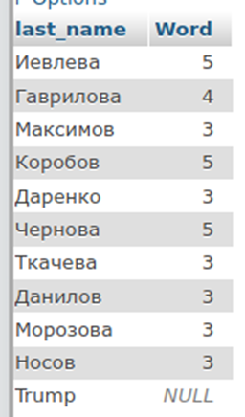

**21. БД Компьютерные курсы (Интститут?). Вывести фамилии всех преподавателей, названия и длительность курсов, которые они ведут (name, title, length) из таблиц teachers и courses. Использовать внешнее объединение.**

select teachers.name,

courses.title,

courses.length

from teachers

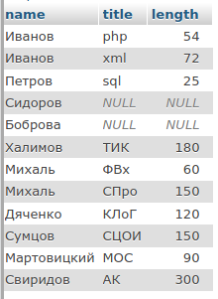left join courses

on teachers.id = courses.tid

union

select teachers.name,

courses.title,

courses.length

from teachers

right join courses

on teachers.id = courses.tid;

**22. Выбрать данные по учителям и проведенным ими урокам, только для уроков по курсу "php".**

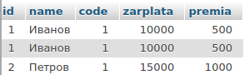select teachers.*

from teachers

left join lessons

on teachers.id = lessons.tid

where course = "php";

**23. БД Компьютерный магазин. Выбрать все данные по компьютерам из таблиц product и pc.**

select * from pc inner join product on pc.Number = product.Number;

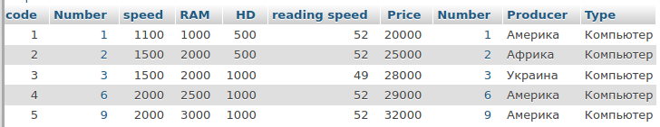

**23. БД Компьютерный магазин. Найти производителя, номер и цену всех ноутбуков и принтеров.**

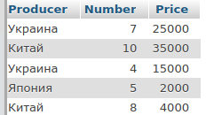select product.Producer, product.Number, notebook.Price

from product inner join notebook

on product.Number = notebook.Number

UNION

select product.Producer, product.Number, printer.Price

from product inner join printer

on product.Number = printer.Number;

**24. БД Компьютерный магазин. Найти номера и цены всех продуктов, выпущенных производителем Украина.**

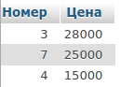(select product.Number as 'Номер',

pc.Price as 'Цена'

from product

inner join pc

on pc.Number = product.Number

where product.Producer = "Украина")

union

(select product.Number as 'Номер',

notebook.Price as 'Цена'

from product

inner join notebook

on notebook.Number = product.Number

where product.Producer = "Украина")

union

(select product.Number as 'Номер',

printer.Price as 'Цена'

from product

inner join printer

on printer.Number = product.Number

where product.Producer = "Украина");

**25. БД Компьютерный магазин. Найти тех производителей компьютеров, которые производят также и ноутбуки.**

select distinct product.Producer

from notebook

inner join product

on notebook.Number = product.Number

where product.Producer in (

select Producer

from product

where Type = "Компьютер"

);

**26. БД Компьютерный магазин. Найти тех производителей компьютеров, которые не производят принтеров.**

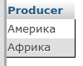select distinct product.Producer

from pc

right join product

on pc.Number = product.Number

where product.Producer not in (

select Producer

from product

where Type = "Принтер"

);

**27. БД Компьютерный магазин. Найти поставщиков компьютеров, у которых номера отсутствуют в продаже (т.е. отсутствуют в таблице pc).**

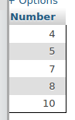select product.Number

from product

left join pc

on product.Number = pc.Number

where pc.Number is null;

**28. БД Компьютерный магазин. Найти номера и цены ноутбуков, стоимость которых превышает стоимость любого компьютера.**

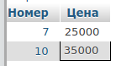select notebook.Number as 'Номер',

notebook.Price as 'Цена'

from notebook

left join product

on notebook.Number = product.Number

where exists (

select 1

from pc

where notebook.Price > pc.Price

);

**29. БД Компьютерный магазин. Найти номера и цены компьютеров, стоимость которых превышает минимальную стоимость ноутбуков.**

select pc.Number as 'Номер',

pc.Price as 'Цена'

from pc

left join product

on pc.Number = product.Number

where exists (

select 1

from notebook

having pc.Price > min(notebook.Price));

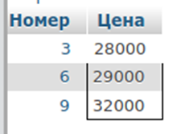

**3.3 Висновок:**

Пiд час лабораторноi роботи були вивченi синтаксичні конструкції вкладених і складених запитів, реалізували запропоновані природно - мовні формулювання запитів засобами SQL.